Årsmelding for Voss Idrottsråd 2024 (1.5.24-1.5.25)

Årsmøtet for 2022 vart avvikla 5.juni 2024 på Idretthuset med val av nytt styre og funksjonstid.
Leiar Olav Farestveit Voss IL 1 år (2024)
Nestleiar Erik Flage Bulken l 2 år (2024)
Styremedlem Hege Toje Voss Håndballkubb 1 år (2024)
Kasserar Trond Syversen FBK. Voss 1 år (2024)
Styremedlem Wenche Håvik Ørnar 2 år (2024)
Styremedlem Atle Seim Granvin IL 2 år (2023)

Styret har konstituert seg sjølv unnateke leiar og nestleiar.

Vara-medlemmer har møtt
Isak Hommedal 1år ( 2024)
Cecilie Remme 1 år (2023)

Kontrollutval
Martin Hindenes Viljar 2 år
Steinar Røthe Voss 2 år

Styret har fordelt nokre arbeidsoppgåver slik:
- Leiar har delteke i møter i Brukarrådet for Voss Idrottsplass.
- Trond Syversen har vore kasserar.
-Hege Toje har vore sekretær
- Styret har delegert mynde til leiaren for å handsama fortløpande saker som er referert til heile styret via e-post.

Arbeidet i Styret.

Styret har i løpet av perioden avhalde 7 styremøter forutan årsmøtet
Voss herad sin idretts- og friluftskoordinator har vore invitert og delteke på styremøtene.

Olav Farestveit, Erik Flage og Hege Toje har vore med i styret i Idrettens Olympiade.

Me har nytta Voss IL sitt møterom i det nye idrettshuset. Dette har fungert godt og Voss Idrettsråd har etablert ein leigeavtale med Voss IL om å nytte dette møterommet for vår aktivitet.

Medlemsmasse i VIR
Det er i alt 31 aktive lag (47 registrerte) som samla utgjer Voss Idrottsråd, og som alle er tilslutta Norges Idrettsforbund og Vestland Idrettskrets. Nye lag er Voss Bowlingklubb og
Vi reknar med at det i laga er til saman 9203 medlemmer (oppgang frå 8597) medlemskap innan Voss herad, noko som tilsvarar ca. 51 % av folkesetnaden. Det er nokre store lag som t.d Voss Fallskjermklubb og Voss Golfklubb som har mange medlemmer som ikkje er busette på Voss. Totalt er det ein nedgang på omlag 9 %. Mange lag har ikkje registrert noko i idrettsregistreringa, nokre har registrert færre medlemmer, med nokre lag har registrert auke.

Kontingent for medlemskap i VIR
Me har ikkje kravd inn medlemskap for 2023 då den økonomisk situasjonen i idrettsrådet er god. Me gjorde vedtak på årsmøtet (jamfør nye retningslinjer ved tildeling av LAM ( lokale aktivitetsmidlar) om å behalda inntil 5% prosent i idrettsrådet

IT-løysing
Heimesida er framleis på Idrettsforbundet sine sider. Me har også etablert ein Spondgruppe

Voss Idrottsråd har fram ei Teams-løysing med post@vossidrottsraad.com som eigar og eine-medlem. Dette betyr at domene vossidrottsraad.com og e-postbrukar er flytta over til Microsoft. Styret i idrettsrådet er gjester(med sine e-post-adresser) til dette Teamet og kan oppdatere dokumenter og delta på møter.

Aktuelle saker som har engasjert styret i VIR i 2023

- Medaljebygda Voss.
Dette er eit prosjekt med utgangspunkt frå Hardanger og Voss Næringshage. Her har idrettsrådet jobba saman med Næringshagen, Voss herad, Voss Sentrum, Folkemuseet på Mølster, Bård Mossige og Per Finne i eit detaljprosjekt for å avklare innhald og design på korleis me kan heidra dei mange medaljevinnarane våre på ski (20 stk med 99 medaljar frå VM og OL).
Prosjektet har fått 250 000 kr til eit forprosjekt frå Agenda Vestlandet. Detalj er avslutta og det er avklart at dette blir vidareført i regi av Voss idrettsråd og at Michal Knussel som prosjektleiar

- Reduserte kostnader for born og unge

Voss idrettsråd har også tildelt inkluderings-midlar til laga ved to høve siste året. Dette er basert på retningslinjer frå idrettsforbundet og mottekne søknader frå laga

I September 2024 tildelte vi 274 870 kr

Voss Bokseklubb | 11 802
Voss Bordtennisklubb | 5 403
Voss Elveklubb | 7 854
Voss skiskyttarlag | 11 557
Granvin il | 12 012
Bulken il | 11 467
Il Viljar | 12 518
Il Ørnar | 22 080
Hardanger Handbak | 14 135
FBK Voss | 49 626
Voss Håndballklubb | 20 522
Il Eldar | 26 187
Voss il turn+Vollyball | 69 706

I april 2025 tildelte vi til saman 206 152 kr

Lag | Tildeling
Voss il alpint | 10 000
Voss il Friidrett | 17 000
Voss il Vollyball | 10 000
Voss il Baskettball | 20 000
Voss il turn | 15 000
FBK Voss | 40 000
Voss Elveklubb | 24 152
Voss bordtennisklubb | 10 000
Voss klatrelag | 10 000
Hardanger Handbak | 10 000
Voss skiskyttarlag | 40 000

Voss idrottråd tildelte også aktivitetsmidlar i desember basert på søknader ved særskilt vekt på.

- Ny oppretta lag
- Nytenking
- Forbetring av tilbod og nyetablering
- Bygge bru mellom aldersgrupper
- Samarbeid på tvers av idrettslag
- Følgande lag vart innstilt til støtte.
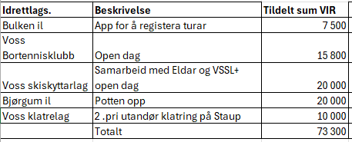

- Sentralidrettsanlegget.
Realisering av reguleringsplanen for sentralidrettsanlegget har vore viktig i arbeidet til VIR. Sentralt i planen er dei to torga idrettstorg og aktivitetstorg, ny idrettsfløy ved Voss ungdomskule og det nye idrettshuset. Mykje av planen er no realisert. Det nye aktivitetstorget er blitt svært populært og mykje brukt . Nytt servicebygg og gjenopning av utebassenget vert ferdig no i vår

- Bømoen. Vir sende kommentarer til framlegget på reguleringsplan for Bømoen
- Endra skulestruktur toppidrett på Voss Gymnas. Her deltok VIR på møter og sendte kommentar til Vestland Fylkeskommune om framlegget

- Idrettens olympiade A/S

Etter konklusjonane i Idrettsstyre til Norges idrettsforbund i mai om at idretten i Norge ikkje ynskjer å arbeida for eit OL/PL i Norge på kort sikt, har Bergen idrettsråd og Vestland idrettskrets trekt seg ut ”Idrettens Olympiade AS ”. Styret Voss idrettsråd har beslutta å verta eine-eigar av selskapet. Det er framleis betydelege midlar i selskapet og det er utarbeida ein ny strategi for korleis vi vil arbeida dei neste åra for å fremja denne saka i Norge. Me brukar Hilde Magnusson Seniorrådgiver i Agenda Rådgivning. I tilleg av me fått utarbeid ein rapport i bærekraft i OL-samanheng utført av eit selskap som heiter Terravera
Årsresultatet ver kr -468 000. og

- Temakveldar
  - 24. mars Vossamodellen Korleis kan laga på Voss samarbeida for å redusera administrasjon og bruka mest mogeleg tid til aktivitet
    - Øke kontingenten?
    - Større turneringer? (men det krever tid og ressurser)
    - Samarbeidsprosjekt der idrettslagene får hjelp til å støtte administrasjonen.
    - Tettare samarbeid mellom alle idrettslaga på Voss, lettare viss fleiridrettslaga er sterkare.
Isak Hommedal, Inge Hommedal og Birgitte Horn utformer eit spørreskjema.
Kartlegging og ei tilråding anbefaling som eventuelt kan brukes til å skaffe sponsormidlar for å jobbe vidare med dette

  - 25 mars Møte Aida Husic Dalen på Voss Bordtennisklubb sine lokaler foredrag i idretthuset der Aida fortalte om sin toppidrettskarriere og rolla som rådgjevar for paraidrett i Vestland idrettskrets.

Samarbeid med Voss Herad- Frivillighetsforum.

VIR med leiar deltatt i to møter med politisk- og administrativ leiing i for Herad som kultur-rådet.
Frå 1.januar 2025 er det tilsett i Avdeling for kultur og fritid ein som frivilligkoordinator. Denne rolla går ut på å sikra god dialog mellom kommunen og frivilligheita.

Om LAM-midlar
Norges Idrettsforbund har også i år gjeve tilskot til alle laga som er registrert i NIF.
I 2024 vart laga i Voss kommune tildelt kr. 1 497 542,00
kr .
Pengane vart fordelt etter fordelingsnøkkel vedtatt på siste årsmøte i
- Inntil 5% til aktivitet i regi av Voss Idrettsråd
- Idrettsskule vert honorert med maksimalt kr 35 000 kr og dei andre får i høve til storleiken på idrettskulen
- Funksjonshemma får 3300 kr pr medlem (6-19 år)
- Resten vert fordelt etter antal medlemmer i aldersgruppa 6-12 år og 13-19 år,
- Mjølfjell skilag og Voss fallskjermklubb med eigen fordeling
- Alle aktive lag får minimum 1000 kr
Voss Idrettsrådsråd tilråd at punkt 4 blir justert slik at ²/₃ går til undomms-medlemmer og ¹/₃ går til born

Nye anlegg.

- Voss IL og Il Ørnar har arbeidd med oppgradering av løyper og snøproduksjonsanlegg i Bavallen
- Voss Il oppgraderer tennisbanar
- Bavallsbakken a/s arbeider med oppdragering av hoppbakken.
- Voss Ski- og tursenter oppgraderer skytebanen og utvider snøproduksjonsanlegget
- Voss Skyttarlag føretek store oppgraderingar på Skjerve skytebane
- Voss Hang- og paragliderklubb byggjer Luftsportsanlegg på Hanguren
- Oppgtadering av skileikanlegg ved Framnedbakken
- Oppgradering av fotballbaner i sentral-idrettanlegget

Om spelemidlar.

Det er totalt 27 søknadar for ordinære anlegg og 8 søknadar for nærmiljøanlegg for tildelinga i 2025 for Voss herad. Total søknadssum er omlag 31 millionar, fordelt på 28millioner på ordinære anlegg og 3 millioner .. Prinsippa for prioritering av spelemidlar er innarbeidd over fleire år og det er pr. no ingen grunn til å gjera endringar i ordninga.
Nærmiljøanlegga vil få tildelt midlar anten fyrste eller andre året dei søkjer, medan ordinære anlegg kan måtte venta i 5-6 år.

VIR har påpeika at det årleg må løyvast ca 15 mill kr. til anlegg i Voss dersom alle anlegga skal få sine midlar i løpet av ein 4-5 års- periode.

Ref avgjerd i Heradstyre desember 2023 vurderer heradet om dei skal forskottere renter for anleggsutbyggarane i denne ventetida. Denne saka er ikkje kome noko vidare med

Vedlikehald av idrettsanlegg.
Laga og anleggseigarar har ei viktig oppgåve med å halde ved like dei ulike anlegga i kommunen.

Voss herad fekk inn 16 søknader. Nokre av søknadane fekk tildeling i november 2024. VIR drøfta søknadane i forhold til behov og kven som tidlegare hadde fått midlar og vart einige om tildelinga nedanfor.

Totalt kom det inn 6 søknader på ca 475 000 for 2024
Søkjar | Tiltak | Søknadssum | Tildelt stønad
Bulken IL | Reparasjon av ljosanlegg | 35 000 | 35 000
Voss IL | Skuterutgifter | 18 679 | 18 679
VSOT | Vedlikehald veg | 150 000 | 50 000
Voss skyttarlag | Nye skyteskiver | 100 000 | 36 321
Voss fotball AS | Generell drift og vedlikehald | 75 000 | 50 000
IL Viljar | Generell drift og vedlikehald | 50 000 | 35 000
Voss skiskyttarlag | Oppgradering for lagring av våpen | 36 178 | 35 000
Bavallsbakken AS | Rekkverk, sikring | 68 000 | 20 000
IL Eldar, Framnesbakken | Oppgradering av anlegg | 32 000 | 20 000
 |  |  | 300 000

Edvard B.Hegboms minnefond.

For 2024 vart det etter framlegg frå laga delt ut heiderspris i samband med 17. mai feiring til Elin Klette Viljar . Fondet vart styrka i med at sønene til Edv B Hegbom gjekk inn med tilsaman 100 000 kr

Highland-Staupet og Idrettsstipend
VIR fremja også i år kandidat til Highland-staupet som er ei utmerking for beste prestasjon innan vinteridretten siste sesong.
VIR fremja også kandidat til idrettsstipend . Tilrådingane våre vart følgde

Rekneskap

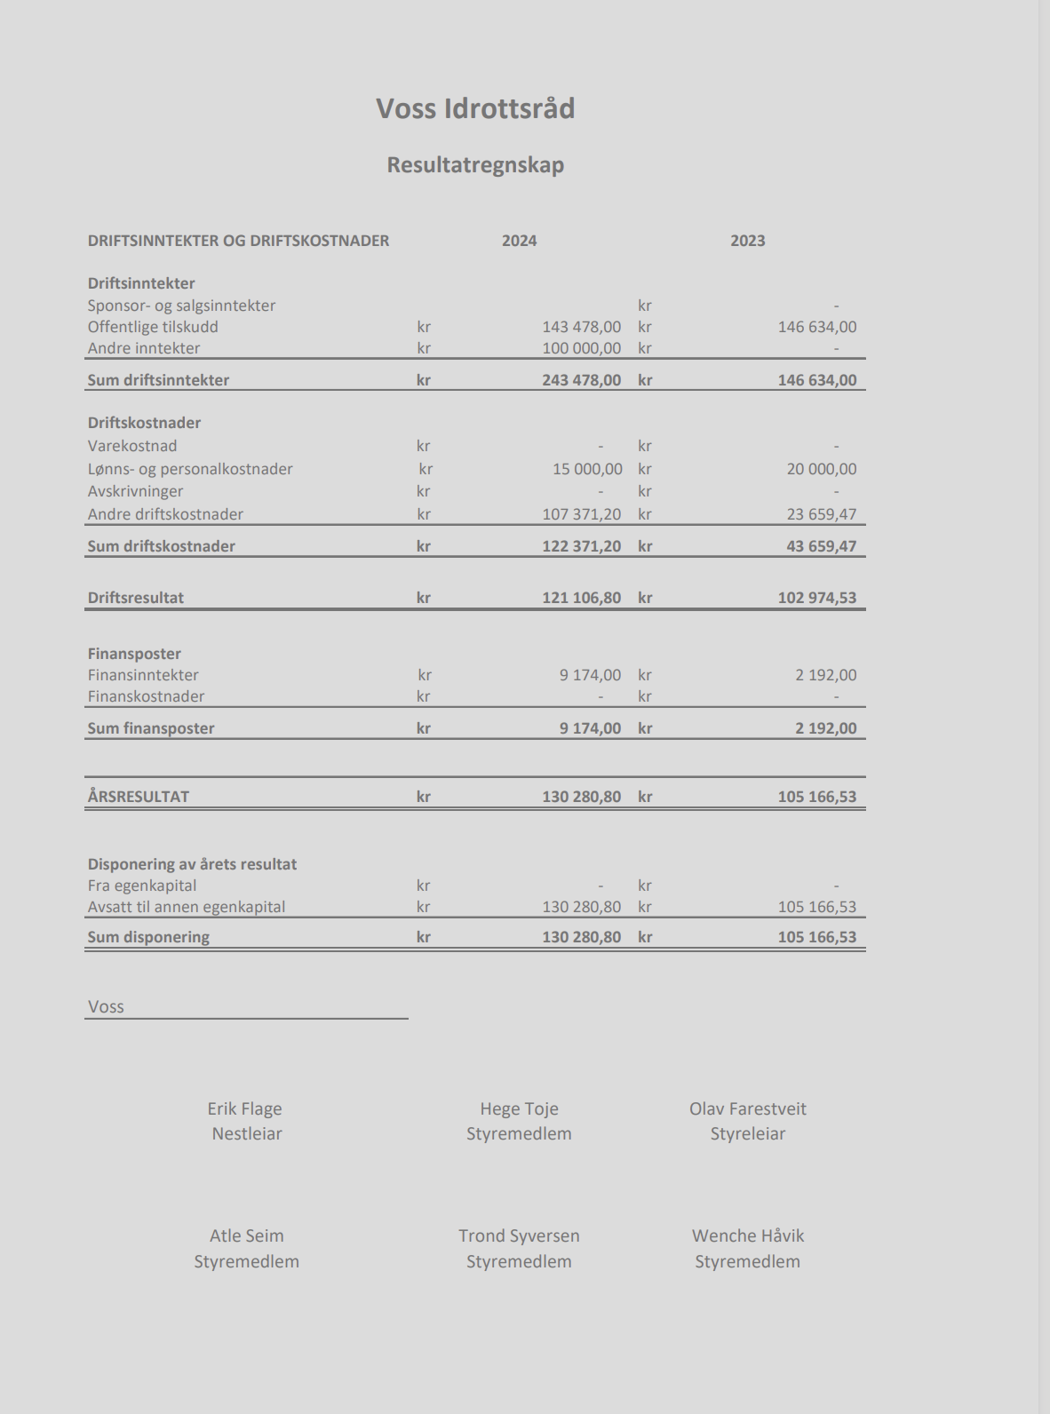

Rekneskapen er oppgjort med kr 130 280,80

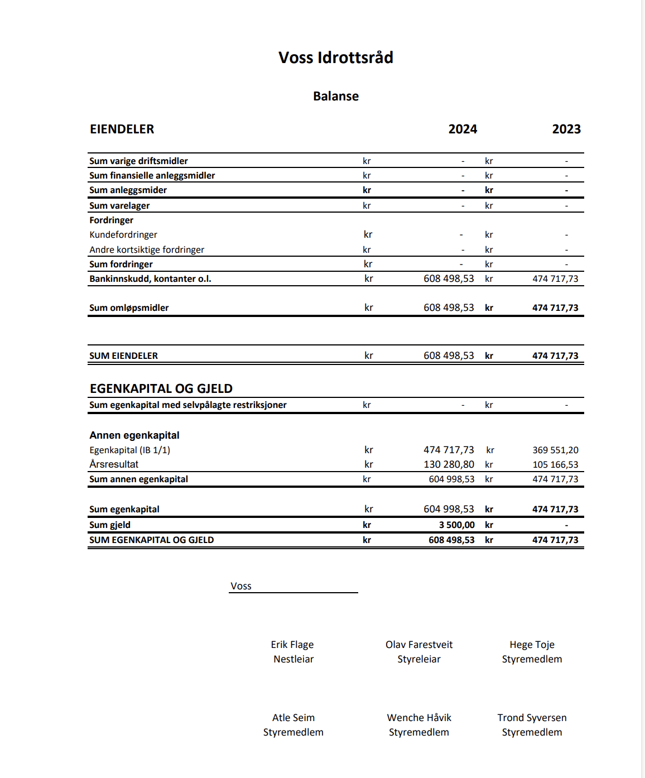

Kontrollutval

Idrettsrådet sin funksjon.

Idrettsrådet sin funksjon og arbeidsoppgåver er nedfelt i Lova og ein av dei primære funksjonane er å vere talerøyr for alle laga i VIR. Idrettsrådet skal hjelpa til med råd og rettleiing og vere bindeledd mellom lagslivet og heradet.
Dette har som føresetnad at laga nyttar seg av dette. Det er og viktig at laga viser engasjement i høve til VIR si rolle i lokalsamfunnet.
Her vonar noverande styre at engasjementet for VIR vil auke ytterlegare.

Det å ha styreverv i VIR medfører personleg engasjement og krev at ein er tilstade både i styremøte og i andre samanhengar. Styremedlemene må i tillegg bidra i dei arbeidsoppgåvene som er tillagt styrefunksjonen.
På basis av årsmøtevedtak er det utbetalt eit beløp på 20.000 kr. som godtgjersle for dette engasjementet. ( 5000 kr er manglande utbetaling frå tidlegere år ) Pengane vert fordelt i høve til arbeidsmengde.
Styret tilrår at dette held fram.

